13.04
Взаимно - обратные задачи. Закрепление
1.Пройдите по ссылке
https://yandex.ru/video/preview/?filmId=15048271553385285131&text=%D0%92%D0%B7%D0%B0%D0%B8%D0%BC%D0%BD%D0%BE%20-%20%D0%BE%D0%B1%D1%80%D0%B0%D1%82%D0%BD%D1%8B
2.Работа с учебником
Стр.71,№3 – письменно
Стр.71, №7 – устно
№4 –письменно
Д/З: стр.72, в рабочей тетради
Выполни задания и отправь на проверку учителю в ватсап

14.04
Составление обратных задач. Рисуем диаграммы
1.Наш сегодняшний урок мы начнем с устного счета.
Вычислите.
33+4= 39+40= 76+3=
62+30= 21+9= 57-3=
44+6= 70-6= 92+8=
2.Откройте стр.72 учебника .
Кто хочет прочитать статью?
-Что вы видите на рисунке?
-Что такое диаграмма? (Один из способов кодирования информации- схематический рисунок)
-Как называется данная диаграмма?
-Что необходимо знать, чтобы прочитать диаграмму? (Масштаб)
-Каков масштаб диаграммы? Как вычислили?
3.Составление диаграммы №1 с.72 учебника
Работа в рабочей тетради №3 с.75;
Д/З : №2 с.72 в учебнике
№5 с.73 в учебнике. Выполни задания и отправь на проверку учителю в ватсап

15.04
Прямой угол. Туры почмак.

Пройдите по ссылке
https://yandex.ru/video/preview/?filmId=5461053970896289583&text=%D0%BF%D1%80%D1%8F%D0%BC%D0%BE%D0%B9%20%D1%83%D0%B3%D0%BE%D0%BB%202%20%D0%BA%D0%BB%D0%B0%D1%81%D1%81%20%D0%BF%D0%B5%D1%80%D1%81%D0%BF%D0%B5%D0%BA%D1%82%D0%B8%D0%B2

Используя модель прямого угла, найди прямые углы.

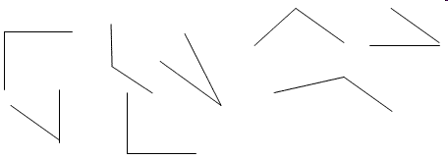

Используя модель прямого угла, определи, есть ли у этих геометрических фигур прямые углы.

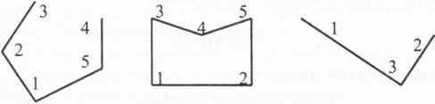

Работа с учебником
№3 стр.74- устно
№6 стр. 74 –письменно
Д/З: №3, стр.74

Выполни задания и отправь на проверку учителю в ватсап

16.04
Прямоугольник. Квадрат. Турыпочмаклык. Квадрат.

Откройте тетради. Запишите число
Как называются фигуры, которые живут в стране геометрия?
-Какие геометрич. фигуры вы знаете?
- Посмотрите на слайд
На слайде фигуры.
- назовите фигуру, которая здесь лишняя и почему?
-а теперь?
Все оставшиеся фигуры четырехугольники? Скажите, а они все одинаковые? А кроме как по цвету что еще мы можем сравнить у них?
- Что нам поможет это сделать?
- А как вы докажите. Что нам поможет?
Где мы можем ее взять?
Самостоятельно сделайте модель угла измерьте углы четырехугольников и попробуйте объединить их 2 группы.
Скажите, а что это за фигуры в первой группе.
- Как вы думаете какая тема урока.
Попробуйте сами вывести правило, что же такое прямоугольник?
- Скажите, а квадрат что такое?
Давайте проверим себя, откройте учебник с. 75. Прочитаем правила, что такое прямоугольник и квадрат.
Давайте решим задачу с. 76 № 1-устно
№3, стр.76 –письменно
№5, стр.76 – письменно
Д/З: №4, стр.76
Выполни задания и отправь на проверку учителю в ватсап

17.04
ШК Интеллектуальная разминка.
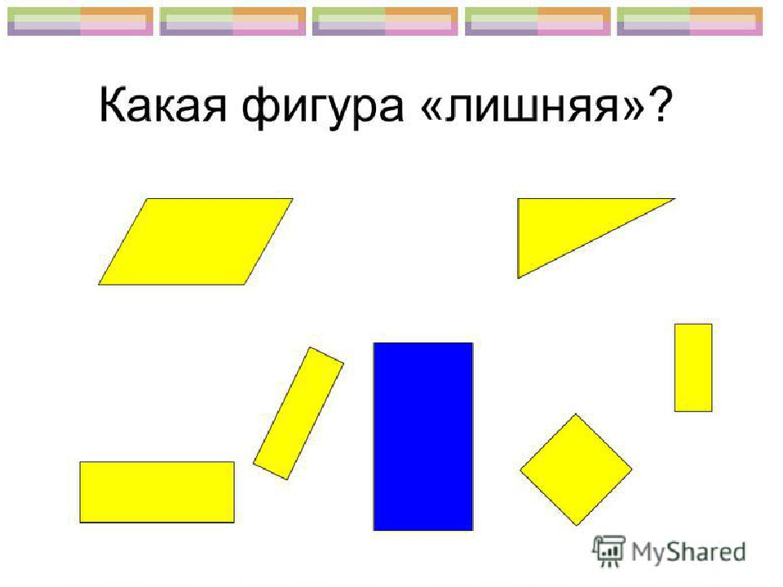
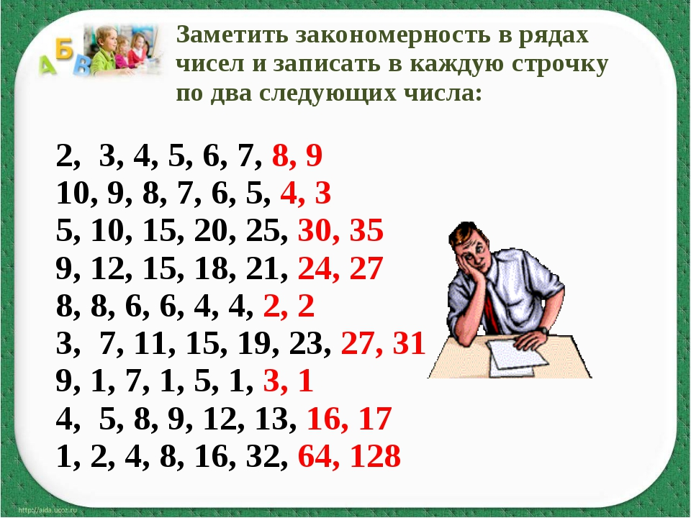
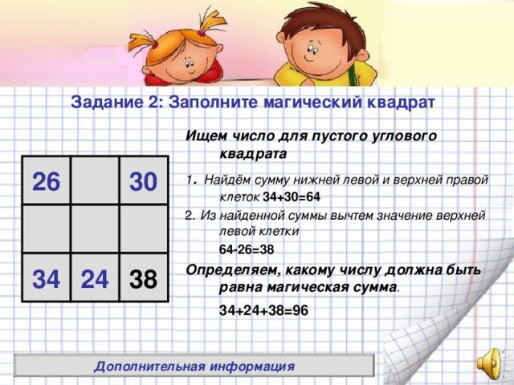

Задача №1 с ошибочным вопросом
«На кочке сидели 4 лягушки. Одна прыгнула в воду. Сколько лягушек прыгнуло в воду?
На дереве сидело 8 птичек. Сначала улетело 3 птички, потом ещё 2. Сколько птичек улетело?

